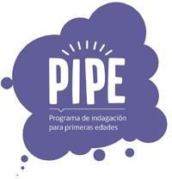

**Programa de indagación para primeras edades Proyecto Asociativo Regional Atacama**

**ANEXO 1 / Carta de compromiso Establecimiento Educacional, otras Instituciones u Aprendizaje en casa**

A través de la presente, yo, , RUT , Director/a o Representante legal de (establecimiento educacional o institución) , RBD N° o RUN

, ubicado en la comuna de , región de

, declaro otorgar el apoyo a (NOMBRE DE PROFESIONAL/ES PARTICIPANTE/S) que se desempeñan en esta institución, para implementar el Programa de Indagación para Primeras Edades (PIPE), a ejecutarse durante el periodo comprendido entre **el 18 de marzo y el 29 de noviembre** de 2024, impulsado por el Par Atacama, declaro haber leído y estar en conocimiento de las etapas que contempla la participación en la iniciativa, indicadas en las BASES DE CONVOCATORIA Programa de Indagación para Primeras Edades AÑO 2024

Además, me comprometo a otorgar condiciones a los/las docentes, profesionales de la educación, estudiantes u otros miembros para desarrollar las actividades establecidas según la convocatoria y declaro haber consultado que no presenta inhabilidades para trabajar con menores de edad.

Sin otro particular, saluda atentamente a Usted,

**Nombre de/la director/a ::RUT:**

**Fecha:**



Firma

